Реши кросснамбер

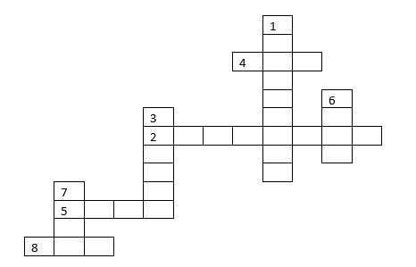

**По вертикали:**

1. Найди сумму и запиши в двоичной системе счисления 1538+ F916

3. Найди произведение и запиши в двоичной системе счисления 1223* 112

6. Выполни операцию деления 100100002/ 11002

7. Реши пример, ответ запиши в десятичной системе счисления (5648+ 2348) * C16

**По горизонтали:**

2. Разность двоичных чисел 11001100 - 11111

4. Найти разность 1678– 568

5. Выполнить операцию деления 416128 / 128

8. Найти разность 12E16 – 7916ответ запиши в десятичной системе счисления.

**Действия расписывать подробно.**